第8届（2013年）“地球小博士”全国地理科普知识大赛试题
主题：全球共识
共 40 题（单项选择题）
第一部分 试 题
1．北斗七星在天空组成斗状，其斗柄在春、夏、秋、冬不同的季节时指向不同方向，当斗柄指向西时，所处的季节是( )
A．春季 B．秋季 C．夏季 D．冬季
2．由于久旱不雨，济南市决定实施一次人工降雨，从水循环的环节来讲，改变的是 ( )
A．蒸发 B．降水 C．水汽输送 D．凝结
3．美国著名作家马克·吐温将美国的某河比喻为“削下来的长又弯曲的苹果皮”，这条河还被称为“老人河”，这条河是：( )，马克·吐温（Mark Twain）名字的含义是( )。a 密西西比河 b 密苏里河 c 两个标记或水深两浔（约3.7 米，1 浔约1.852 米）d 两个标记或水深一浔
A．ac B．ad C．bc D．bd
4．既和危地马拉接壤、官方语言又是英文的国家是( )
A．巴西 B．伯利兹 C．利比亚 D．厄瓜多尔
5．南极条约适用的范围是( )
A．南纬50 度以南 B．南纬60 度以南 C．南纬70 度以南; D．南纬80 度以南
6．同一个手势、动作，在不同的国家里表示不同的意义，下列有关表述正确的是( )
A．拇指和食指合成一个圈，其余三个手指向上立起，在美国这表示OK；而在巴西则表示不赞同 B．在中国，我们对某一件事或某个人表示赞赏时会竖起大拇指，表示真棒；而在伊朗，这个动作是对人的一种侮辱，不能随便使用 C．在我国，一般摇头表示不赞同，但在尼泊尔，这是一种不文明的做法，不能随便使用
7．不同的国家、民族对于色彩也有不同的爱好和忌讳，下列有关表述正确的是( )
A．在欧亚一些国家，绿色却受到普遍欢迎，而日本人却忌绿色，视其为不吉祥 B．土耳其人喜用花色，忌用素色，认为素色是凶兆 C．法国、比利时忌用墨绿色，因为这是纳粹军服色，而这两个国家都曾经被希特勒军队占领过
8．污水处理厂内设置调节池的目的是调节( )
A．水温 B．酸碱性 C．水量和水质 D．水量
9．循环经济的首要原则是( )
A．投巨资 B．低污染 C．减量化 D．高产出
10．搭乘飞机旅行时，假设是取最短的航程，下列航程中，会经过国际日期变更线的是( )
A．从柏林到纽约 B．从温哥华到台北 C．从开普敦到伦敦
11．世界上经常有火山爆发，有座毛那罗亚火山（Mauna Loa）高达4169 米，火山活动频繁。该火山所位于的岛是( )
A．冰岛 B．马达加斯加岛 C．夏威夷岛
12．下列地区中，经济与东南亚类似，热带种植业发达且具有浓厚的殖民地式经济色彩的是( )
A．波利尼西亚 B．西印度群岛 C．澳洲东南部
13．位于地中海中，因希腊族和土耳其族分裂成两部分的岛屿是( )
A．克里特岛 B．科西嘉岛 C．塞浦路斯
14．东非的湖泊大多呈狭长形，主要原因是( )
A．多沿断层线发展而成 B．河流被阻断而积水形成 C．以往冰河侵蚀的洼地积水而成
15．北美洲北部海岸多曲折，岛屿众多，主要是受到的影响因素为( )
A．板块推挤 B．冰川作用 C．河流作用
16．下面三个历史上重要的人口迁移，迁移动机与经济因素关系较小的迁移为( )
A．中国闽、粤居民移往南洋 B．欧洲人向新大陆移民 C．欧、美犹太人移往以色列
17．白令海峡地理位置十分重要，它的地理意义包括：①亚洲和北美洲的分界线 ②国际日期变更线经过处 ③美国与俄罗斯的分界线 ④北美洲和南美洲的分界线。其中正确的是（ ）
A．①②③ B．①②④ C．①③④ D．②③④
18．克拉玛依位于新疆准噶尔盆地内的中国第二大沙漠上，由于采矿而成为大漠中繁荣的绿洲城市。“克拉玛依”是维吾尔语中与当地居民生活息息相关的一个名词，它的意义是( )
A．绿洲 B．盆地 C．黑油
19．巴西桑巴舞向来热情奔放，然而最原始的桑巴舞其实带有部分宗教文化意涵，桑巴舞最初的源头在( )
A．北非 B．西非 C．南欧
20．下列选项中，对北欧社会习俗描述错误的一项是（）
A．一些英国人喜欢骑马、跳马和猎狐，这些传统的运动是给富有的上流社会在他们的大庄园里打发时间用的 B．芬兰人以他们的桑拿而著名，人们首先在一间很热的屋子里通过蒸发汗水来清洁全身的毛孔，而后跳进冷水或冰冷的湖水里 C．法国以下午茶而著名，这是一种以三明治、面包、蛋糕和茶组成的小餐
21．慕尼黑啤酒节是德国重要的传统节日，它的原名是十月节，它在德国的( )
A．巴伐利亚州 B．下萨克森州 C．图林根州 D．黑森州
22．雅加达对印度尼西亚而言，就像伊斯兰堡对什么而言( )
A．巴基斯坦 B．尼泊尔 C．伊朗 D．土耳其
23．右面的漫画中，躺着的人代表的是( )；站着的人代表的是( )；a 发达国家或北方国家b 发展中国家或南方国家c 发展中国家或北方国家d 发达国家或南方国家
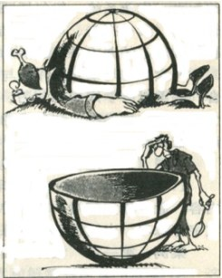
A．ab B．cd C．ac D．bd
24．国鸟名即是其货币名的国家是( )
A．危地马拉 B．哥斯达黎加 C．巴拿马 D．津巴布韦
25．将 Jakarta、Kabul、Sydney 三个城市按照年平均降水量从多到少的顺序排序（ ）a Jakarta b Sydney c Kabul
A．a＞c＞b B．c＞a＞b C．a＞b＞c D．b＞a＞c
26．将 Pakistan、Thailand、Cambodia 三个国家按照海岸线从长到短的顺序排序（ ）a Thailand b Pakistan c Cambodia
A．abc B．bca C．cab D．bac
27．里约热内卢市大部分居民使用的语言是( )
A．葡萄牙语 B．荷兰语 C．西班牙语
28．第纳尔（dinar）是某一地区许多国家的官方货币，这个地区是（ ）
A．加勒比海地区（Caribbean Sea） B．中东（Middle East） C．环太平洋地区（Pacific Rim） D．撒哈拉以南非洲（Sub-Saharan Africa）
29．根据我国各省份年太阳辐射量的空间分布规律，将青海、宁夏、河北、四川四个省区的年太阳辐射量从大到小排序（ ）a 青海 b 宁夏 c 河北 d 四川
A．abdc B．acdb C．abcd D．badc
30．世界上拥有Muslim 人口最多的国家是( )
A．Indonesia B．Mexico C．Saudi Arabia D．Pakistan
31．下面二个城市天际线剪影图，它们分别表示的城市是( )
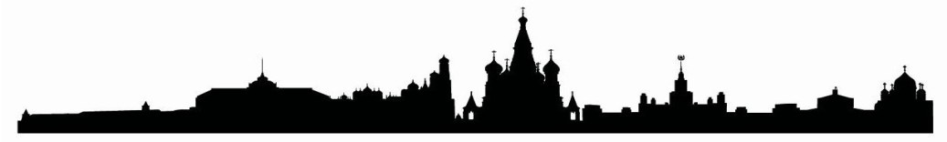
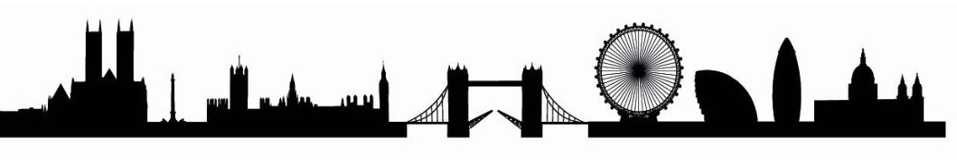
A．哥本哈根、温哥华 B．巴黎、上海 C．莫斯科、伦敦
32．形成下图中的粗黑线区域的主要因素是( )
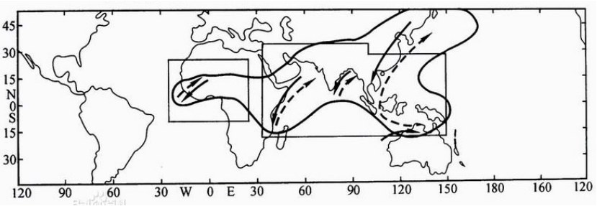
A．Monsoon B．EI Nino C．la Nina D．Typhoon
33．以下描述的是有关动物在某些国家的象征意义，其中错误的是（）
A．大象在泰国和印度，被看作吉祥的动物，它代表智慧、力量和忠诚；但在英国，则忌用大象图案，认为它是蠢笨的象征 B．孔雀在我国是喜庆的标志，可是在英国却把它看作祸鸟，孔雀开屏也被视为是自我炫耀的表现 C．仙鹤在我国被看作是长寿的象征，而在法国和日本，却是蠢汉和淫妇的代称 D．北非一些国家普遍忌用狗做商标，但欧美等西方国家却视狗为神圣的动物、忠诚的伴侣
34．下图中三个国家的国旗上都有同一星座的图案，由此可以判断出的地理事实为( )
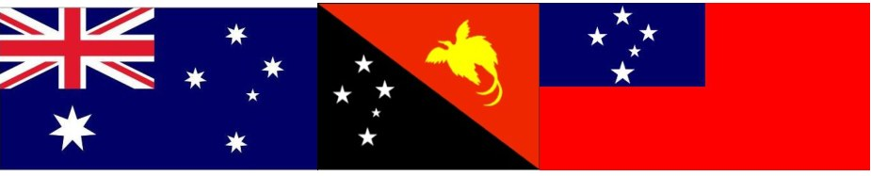
A．三个国家都位于南半球 B．三个国家所拥有的岛屿数相同 C．三个国家的宗教信仰相同 D．三个国家在过去曾经是同一国家的殖民地
35．埃塞俄比亚要依赖哪个国家的港口来进行其大部分海外贸易？( )
A．吉布提 B．尼日利亚 C．科威特
36．高速公路是现代最便利的陆运设施，最开始它是第二次世界大战期间，某欧洲国家为了便于坦克车行走而设计的，这个国家是( )
A．德国 B．法国 C．英国 D．意大利
37．出口磷酸盐矿是岛国瑙鲁的主要经济来源，也是维持该国经济的重要产业。瑙鲁磷酸矿的开采在外海，由两条悬管将磷酸矿运送到停在外海的货轮上，主要原因是( )
A．环岛皆为沙岸泻湖，水浅暗沙多 B．环岛皆为珊瑚礁岩岸，缺乏良港 C．瑙鲁排外情形严重，外商不敢进入 D．洋流影响沿岸流，使货轮难以靠岸
38．下列美国三个州中，不属于新英格兰的是( )
A．宾夕法尼亚州 B．新罕布什尔州 C．康乃狄克州
39．位于非洲最南端的岬角是( )
A．维德角（Cape Verde） B．厄加勒斯角/阿古哈斯角（Cape Agulhas） C．瓜达夫伊角（Gees Gwardafuy）
40．在不同的国度里对某些鲜花的含义在理解上有很大不同，下面描述错误的是（）
A．郁金香在土耳其被看作是爱情的象征，但德国人却认为它是没有感情的花儿 B．荷花在中国、印度、泰国、孟加拉、埃及等过评价很高，但在日本却被用于祭奠 C．菊花在中国被赋予君子孤傲的象征，又因陶渊明“采菊东篱下”的诗句，得了“花中隐士”的封号；然而菊花在日本、西班牙、意大利和拉美各国却被认为是“妖花”，只能用于墓地和灵前。 D．在国际交际场合中，忌用菊花、杜鹃花、石竹花、黄色的花献给客人。

第二部分 答案与解析
答案速查
题号 | 1 | 2 | 3 | 4 | 5 | 6 | 7 | 8 | 9 | 10 | 11 | 12 | 13 | 14 | 15 | 16 | 17 | 18 | 19 | 20 | 21 | 22 | 23 | 24 | 25 | 26 | 27 | 28 | 29 | 30 | 31 | 32 | 33 | 34 | 35 | 36 | 37 | 38 | 39 | 40
答案 | B | D | A | B | B | B | C | C | C | B | C | B | C | A | B | C | A | C | B | C | A | A | A | A | C | A | A | B | C | A | C | A | C | A | A | A | A | A | B | C
逐题解析
1．答案 B
古人以初昏时斗柄的指向判断季节：东指为春、南指为夏、西指为秋、北指为冬，故斗柄指西为秋季。
2．答案 D
人工降雨是向云中播撒碘化银等催化剂，增加凝结核使水汽凝结增大成雨滴，改变的是水汽凝结这一环节。
3．答案 A
"削下来的长又弯曲的苹果皮"指密西西比河蜿蜒曲折的河道，"老人河"也是它的别称；Mark Twain 本是密西西比河船工的测深用语，意为"水深两浔"（约 3.7 米），故选 ac。
4．答案 B
中美洲诸国中只有伯利兹以英语为官方语言，且西北与危地马拉接壤；巴西讲葡萄牙语，利比亚在非洲，厄瓜多尔讲西班牙语。
5．答案 B
《南极条约》第一条规定其适用范围为南纬 60° 以南的地区，包括冰架，但不得损害公海权利。
6．答案 B
竖大拇指在我国表示赞赏，在伊朗却是侮辱性动作；A 中巴西的"OK"手势实为粗俗的冒犯手势而非"不赞同"，C 中尼泊尔摇头恰恰表示同意。原卷本题只设三项。
7．答案 C
墨绿色是纳粹军服的颜色，法、比两国二战中都被德军占领，故忌用；土耳其人喜素色而忌花色，日本也不忌绿色，A、B 均与事实相反。
8．答案 C
调节池的作用是均衡水量、均和水质（浓度、pH、水温），使后续构筑物进水稳定；只调水量的是水量调节池，B、D 都失之片面。
9．答案 C
循环经济"3R"原则中减量化（Reduce）居首，即从源头减少资源消耗和废物产生，再利用、资源化依次居后。
10．答案 B
温哥华（约 123°W）到台北（约 121°E）取北太平洋大圆航线，最短航程斜跨 180° 经线；柏林—纽约、开普敦—伦敦都在日界线以西。
11．答案 C
冒纳罗亚火山位于夏威夷岛（大岛），是太平洋板块内部热点形成的盾状活火山，海拔 4169 米，为世界体积最大的火山。
12．答案 B
西印度群岛长期以甘蔗、香蕉、咖啡等热带作物出口为主，单一作物、外资控制的殖民地式经济色彩与东南亚相似。
13．答案 C
塞浦路斯岛上希腊族与土耳其族长期对立，1974 年后形成南北分治；克里特岛属希腊，科西嘉岛属法国。
14．答案 A
东非大裂谷是板块张裂形成的巨型断裂带，坦噶尼喀湖、马拉维湖等都沿断层线发育，故湖形狭长；B、C 分别是堰塞湖、冰蚀湖的成因。
15．答案 B
北美北部在第四纪冰期受大陆冰川强烈刨蚀与堆积，冰蚀谷沉没成海，形成曲折海岸和星罗棋布的岛屿。
16．答案 C
犹太人迁往以色列主要出于民族复国、宗教与政治避难的动机，经济因素影响较小；A、B 都是人口压力与谋生机会驱动下的经济性迁移。
17．答案 A
白令海峡既是亚洲与北美洲的分界线，也是美国与俄罗斯的分界，国际日期变更线正从这里通过；南北美洲的分界线是巴拿马运河，故④应排除。原卷在括号内直接写出①②③，即选 A。
18．答案 C
"克拉"意为黑，"玛依"意为油，克拉玛依即维吾尔语"黑油"，因当地天然沥青丘（黑油山）而得名。
19．答案 B
桑巴源于西非（安哥拉、刚果一带）班图人的宗教仪式舞蹈，随黑奴贸易传入巴西，又融合了葡萄牙与印第安音乐元素。
20．答案 C
以下午茶著称的是英国，法国以咖啡与葡萄酒文化闻名，C 张冠李戴。（题干称"北欧"而选项涉及英、法、芬，属原卷表述瑕疵。）
21．答案 A
慕尼黑是巴伐利亚州首府，啤酒节本名"十月节"（Oktoberfest），1810 年为庆祝王储婚礼而首办。
22．答案 A
雅加达是印度尼西亚的首都，伊斯兰堡是巴基斯坦的首都，二者均为"首都—国家"的对应关系。
23．答案 A
漫画上一幅是肥胖者枕着地球饱食而卧，下一幅地球被吃空、瘦弱者捧着空碗乞食——躺着的代表发达国家（北方国家），站着的代表发展中国家（南方国家），讽刺南北贫富悬殊。
24．答案 A
危地马拉的国鸟是凤尾绿咬鹃，其货币单位"格查尔"（Quetzal）正是国鸟之名；津巴布韦的国鸟是"津巴布韦鸟"，货币却称津巴布韦元，并不同名。原卷标答给 D，与事实不符，故取 A。
25．答案 C
雅加达为热带雨林气候，年降水量约 1800 mm；悉尼为亚热带湿润气候，约 1100 mm；喀布尔为干旱的大陆性气候，不足 400 mm，故 a＞b＞c。
26．答案 A
泰国海岸线约 3200 km（含马来半岛两侧），巴基斯坦约 1000 km，柬埔寨仅约 440 km，故 a＞b＞c。
27．答案 A
巴西曾是葡萄牙殖民地，里约热内卢居民通用葡萄牙语，巴西也是南美洲唯一以葡语为官方语言的国家。
28．答案 B
第纳尔是中东及北非阿拉伯国家（伊拉克、约旦、科威特、阿尔及利亚、突尼斯等）的货币单位，名称源自古罗马银币 denarius。
29．答案 C
年太阳辐射量自西北向东南递减：青海地处青藏高原，海拔高、空气稀薄、日照最长；四川盆地云雾多、日照最少，故 abcd。
30．答案 A
印度尼西亚人口约 2.7 亿，穆斯林占九成左右，是世界上穆斯林人口最多的国家；巴基斯坦居次，沙特、墨西哥远不及。
31．答案 C
上一幅有圣瓦西里大教堂的洋葱头穹顶和克里姆林宫红星塔楼，是莫斯科；下一幅有议会大厦与大本钟、伦敦塔桥、伦敦眼和碎片大厦，是伦敦。
32．答案 A
粗黑线区域覆盖南亚、东南亚至非洲萨赫勒一带，属季风（Monsoon）气候区，降水集中于夏季风盛行期；厄尔尼诺、拉尼娜、台风都形成不了这样跨洲的带状分布。
33．答案 C
鹤在法国被看作蠢汉和淫妇的象征，但在日本鹤是吉祥长寿之鸟（"鹤千年、龟万年"），并列"法国和日本"因而错误。
34．答案 A
澳大利亚、巴布亚新几内亚、萨摩亚三国国旗上都绘有南十字座，该星座只能在南半球中低纬度看到，说明三国均位于南半球。
35．答案 A
埃塞俄比亚在 1993 年厄立特里亚独立后成为内陆国，绝大部分进出口货物经吉布提港转运，两国间有铁路相通。
36．答案 A
德国在 20 世纪 30 年代建成的高速公路网（Autobahn）最初服务于军事调动，部分路段按可供飞机起降、坦克通行的标准设计。
37．答案 A
瑙鲁是珊瑚岛，环岛为浅水礁坪和潟湖，水浅暗沙多，大型货轮无法靠岸，只能用悬管把磷酸盐矿送到外海锚泊的船上。
38．答案 A
新英格兰包括缅因、新罕布什尔、佛蒙特、马萨诸塞、罗得岛、康涅狄格六州，宾夕法尼亚属中部大西洋州。
39．答案 B
厄加勒斯角（Cape Agulhas，南纬 34°50′）是非洲大陆最南端，也是印度洋与大西洋的正式分界；好望角在其西北约 150 km。
40．答案 C
菊花是日本皇室与国民喜爱的花卉，日本并不视之为"妖花"；忌用菊花的是西班牙、意大利和部分拉美国家，只用于墓地和灵前。

